Chapitre 3 : Un regard sur l’évolution de l’homme

Intro
De la même façon que le partage d'état dérivés de caractères peut conduire à rapprocher des espèces ausein du même groupe, on peut utiliser la méthode de phylogénétique pour identifier la place de l'Homme au sein de la biodiversité.
I°) La place de l’homme parmi les primates
A°) Caractères dérivés spécifiques aux primates
L’histoire évolutive de l’homme s’inscrit dans celle des primates. Le groupe des primates se caractérise par le partage de caractères qu’aucun autre mammifère ne possède :
- le pouce opposable aux autres doigts ⇒ main préhensible et ces doigts contiennent de nombreuses terminaisons nerveuses
- de grandes orbites en position frontale et un centre visuel développé permettant une vision en relief et en couleur
- un cortex cérébral développé (gros cerveau par rapport à la taille de l’animal)

Les premiers représentants fossiles sont âgés de 65 à 50Ma. Très diversifiés, ils n’étaient identiques ni aux singes actuels ni à l’homme actuel.

B°) L’établissement d’une phylogénie
L’analyse des caractères anatomiques et morphologiques des êtres vivants permet de déterminer les liens de parenté et d’établir une phylogénie c'est-à-dire une histoire évolutive depuis leur divergence à partir d’un ancêtre commun.
Au sein d’un groupe d’espèces, lorsque certaines d’entre elles partagent les mêmes états dérivés pour des caractères, cela signifie qu’elles possèdent un ancêtre commun que ne possèdent pas les autres espèces du groupe.
Ces espèces ont hérité ces nouveaux états dérivés d’une (ou plusieurs) espèces ancestrale (s) chez qui ils sont apparus. D’autres espèces de ce groupe, qui possèdent un état primitif des mêmes caractères, ne peuvent donc pas dériver des mêmes espèces ancestrales.
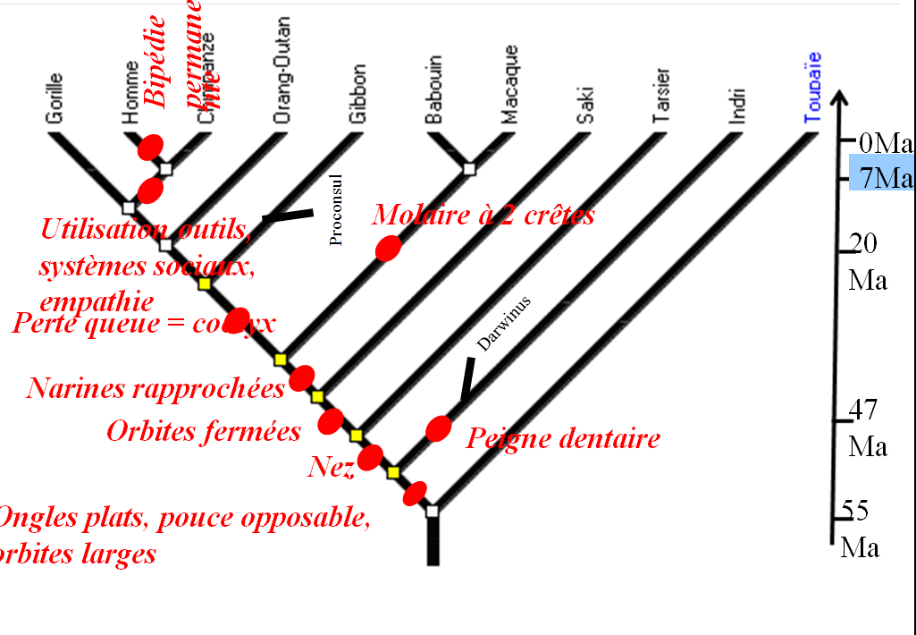
II °) L’homme et le chimpanzé des espèces très proches
A°) Proximité génétique
1°) Comparaison des caryotypes
L’analyse du caryotype de l’homme (23 paires de chr.) et celui du Chimpanzé (24 paires) montre de grandes ressemblances. Seuls certains gènes, suite à des remaniements chromosomiques (inversions ou translocations de fragments de chromosomes, fusion de deux chromosomes)
13 chromosomes sont semblables et 9 ne diffèrent que par des inversions et des additions de segments chromosomiques.
2°) Comparaison des gènes
La comparaison de molécules (protéines ou séquences d’ADN) révèle elle aussi, des similitudes très importante. Le séquençage entre ces deux espèces révèle que leur génome est semblable à près de 99%. De telles similitudes ne peuvent être dues au hasard et confirme que l’homme et le chimpanzé partagent un ancêtre commun récent. Le pourcentage de différences entre les deux génomes permet d’estimer que la divergence entre les deux espèces remonte à 6 et 7 millions d’années environ.
A°) Des différences phénotypiques

La morphologie du crâne du fœtus de l’homme et du chimpanzé est assez proche.
Elle se différencie très nettement chez les deux espèces au cours du développement post natal.

Les phases embryonnaires et juvéniles sont longues chez l’homme .La face reste plane, le trou occipital reste centré, la phase de multiplication des neurones dure plus longtemps. L’homme a donc plus de neurones.
La maturation du système nerveux de l’homme est aussi très lente. Elle se poursuit pendant l’enfance.
(Le phénotype humain même adulte ressemble à celui d’un singe immature).

Le phénotype de chaque espèce s’acquiert au cours du développement
pré et postnatal. Ce développement est sous contrôle génétique.
Exemple : La protéine codée par le gène ASPM détermine la durée de la phase de multiplication
des cellules souches du cortex cérébral. Certaines mutations de ce gène peuvent entraîner une anomalie du développement cérébral (exemple microcéphalie).
Ce gène a donc pu jouer un rôle important dans l’histoire évolutive de notre espèce

La durée et l’intensité de l’expression de certains gènes expliquent ces différences phénotypiques.

Les différences phénotypiques ne sont pas que génétique
Une spécificité humaine : la capacité à communiquer par un langage articulé.
Une fonction complexe comme le langage articulé repose sur des bases génétiques mais aussi sur des interactions avec l’environnement.
L’acquisition pendant l’enfance dépend de facteur génétique (exemple : gène Fox P2 est impliqué dans la maîtrise du langage) mais aussi des interactions avec les autres (enfant sauvage). L’enfant doit être en contact avec d’autres humains pour apprendre à communiquer par le langage.

Remarque : les chimpanzés utilise l’outil et son utilisation est transmise de génération en génération. Interactions avec les autres.
L’utilisation de l’outil et la transmission culturelle de leur fabrication ne sont pas exclusivement humaine même si elle est à un degré moindre.

Bilan :
L’établissement d’un phénotype humain, bien différent de celui des autres grands singes, repose sur des différences génétiques mais aussi sur des différences dans la chronologie et l’intensité d’expression de mêmes gènes, en interaction avec l’environnement (la relation aux autres individus).

III°) La diversité du genre humain
A°) Les caractères dérivés propres au genre humain (Homo).

L’homme se distingue des autres primates par un certain nombre de caractères qui font lui une espèce à part dans le règne animal :

La comparaison des caractères de l’Homme et du Chimpanzé permet de dégager les caractères spécifiques de l’Homme.

Une bipédie permanente et une station érigée.
- La colonne vertébrale présente 4 courbures
- Les membres postérieurs sont plus longs que les membres antérieurs
- Le bassin devient court et large.
- Les fémurs sont longs, inclinés et le col du fémur est long
- La main devient l’organe du toucher et de la préhension
- Le pied n’est plus préhensile, le pouce est parallèle aux autres doigts, développement de la voûte plantaire.
- le trou occipital se déplace vers l’avant

Des caractères spécifiques du crâne et de la mâchoire.
- le crâne est développé vers le haut et vers l’arrière
- le volume cérébral est important (1300 à 1500 cm3)
- la face est presque plate (orthognathe)
- présence d’un front plat et d’un menton
- pas de bourrelets osseux sus-orbitaires
- l’arcade dentaire est en V (parabolique)
- les dents sont peu différenciées et de petite taille

L’activité sociale et culturelle
- présence d’un langage articulé
- maîtrise du feu, conception d’outils nombreux et perfectionnés
- manifestation d’une conscience de soi et de la mort
- invention de l’art.

Dimorphisme sexuel peu marqué.

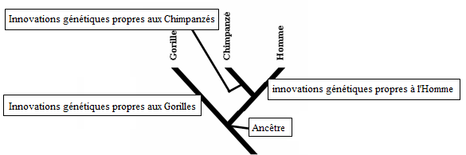

Comme ces caractères sont spécifiques à l’homme (le chimpanzé ne les possède pas), ils sont forcément apparus sur le rameau qui a mené à l’homme moderne après la bifurcation H/C c’est-à-dire après le dernier ancêtre commun à l’Homme et au Chimpanzé.
De ce fait, si on retrouve un fossile qui possède au moins 1 caractère dérivé propre à l’Homme, alors ce fossile appartient au rameau humain.

B°) Etablissement d’une phylogénie au sein du rameau humain.

La découverte de nombreux fossiles, d’espèces présentant certains caractères dérivés propres au genre Humain montre que le rameau humain qui n’est actuellement représenté que par une seule espèce (Homo sapiens) a été plus diversifié dans le passé.

Comme pour les autres espèces, le rameau humain est buissonnant : de nombreuses espèces ont existé et cohabité :

- Les Australopithèques qui regroupent de nombreuses espèces (toutes Africaines) qui ont vécu entre -4.5 MA et -1 MA étaient bipèdes (comme l’atteste la forme de leur bassin) même si cette bipédie devait être imparfaite (ils devaient avoir une démarche chaloupée et ne pouvaient pas se déplacer sur de longues distances. En revanche, leur capacité crânienne étaient relativement réduite (400 cm3) et leur face projetée vers l’avant (prognathe)
- Les premiers représentants du genre Homo (qui regroupe l’homme actuel et des espèces fossiles) datent de -2.5 MA (ils ont cohabité avec les Australopithèques).
Le genre Homo se caractérise par : - une bipédie plus élaborée (avec un trou occipital avancé) qui leur permet de se déplacer sur de longues distances et de courir.
- une face réduite et une capacité crânienne plus importante (> 600 cm3)
- une mandibule parabolique (en V)
- la production d’outils complexes
- des pratiques culturelles
L’une des espèces Homo erectus a quitté le berceau africain et a colonisé le proche orient, l’extrême orient et l’Europe.

C°) Controverses sur la phylogénie au sein du rameau humain.

Actuellement, on ne peut pas établir une phylogénie précise au sein du genre Homo. Les fossiles sont très incomplets et selon les caractères retenus, les relations de parenté ne sont pas les mêmes.
Ex. 1 : Australopithecus sediba est une mosaïque de caractères très primitifs et très dérivés
Ex. 2 : Homo habilis est proche d'H. ergaster pour l'état réduit du caractère "prognathisme", il en est par contre très éloigné pour le caractère "position du trou occipital".

On pense également que les vagues migratoires des populations humaines ont pu être plus nombreuses que celles habituellement décrites et que des échanges génétiques entre populations ont pu être plus ou moins importants.
Alors que l’Homme moderne (Homo sapiens) et l’Homme de Neandertal étaient considérés comme deux espèces bien distinctes, il apparaît aujourd’hui que des échanges génétiques entre ces deux espèces ont bien eu lieu.

La reconstitution précise de l’arbre phylogénétique du genre Homo pose un certain nombre d’interrogations quant à la définition même du genre Homo et des différentes espèces qui y appartiennent. Des questions demeurent quant à l’origine précise de ces espèces et leur filiation exacte, les raisons et les modalités qui ont permis à Homo sapiens de supplanter les autres espèces du genre Homo.

Conclusion
L'Homme est un primate parmi les autres et sa phylogénie n'est aujourd'hui pas résolue.

